**附件3：**

**泉州市物业项目管理系统**

**操作手册**

**（业主端）**

**二〇二四年十二月**

# 1、投票入口

您可以通过闽政通APP扫一扫投票二维码进行投票，投票二维码由物业或住建主管部门提供，一般会在小区楼道等显眼的地方粘贴。

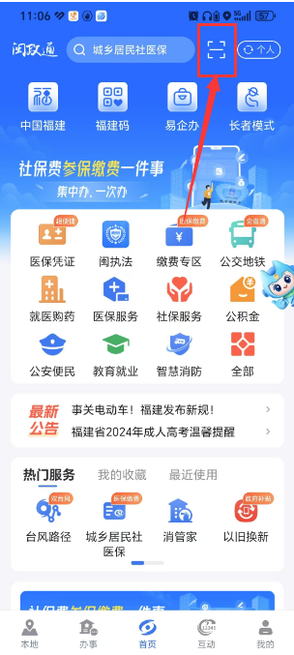

# 房产信息确认

进入投票界面后，系统会自动展示您在本小区的房产信息，需要您进行确认。如房产信息齐全，便可点击【已确认，去投票】按钮开始投票；如有房产信息缺失，您可以点击【房屋不存在，进行申诉】按钮，发起房屋产权申诉，详情见第5点。

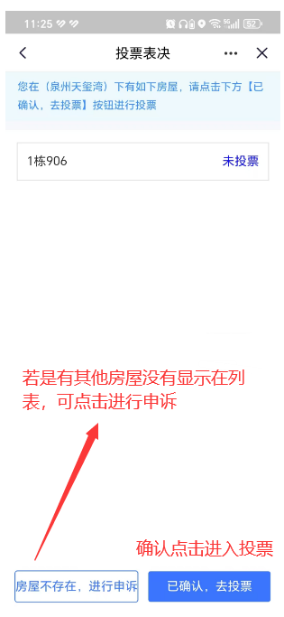

# 人脸核验

点击【已确认，去投票】按钮，会进入人脸核验界面，人脸核验通过后，方可开始投票。

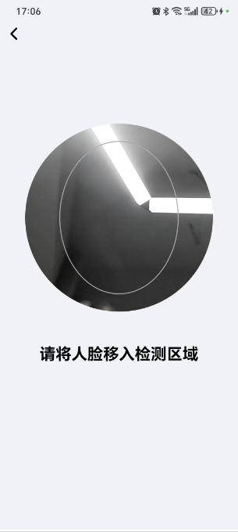

# 进行投票

人脸核验通过后，进入投票界面，您需要在【投票事项】中，为每个投票事项选择一个选项，然后点击【投票表决】按钮提交保存，便可完成投票。

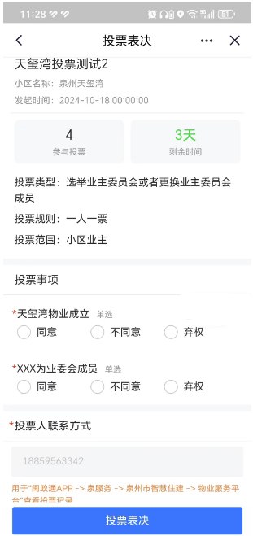 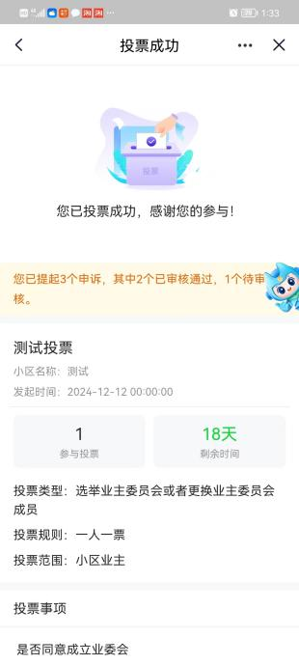

# 房屋产权申诉

系统会自动回填小区名称、产权人姓名、产权人手机号码、产权人身份证号码，您需要填写楼栋、单元（如小区有单元）、门牌号，上传身份证正面图片、身份证反面图片、房屋产权证或交易合同。如果产权人姓名、产权人手机号码、产权人身份证号码有误需要进行修改。然后点击【确认提交】按钮提交保存，完成房屋产权申诉，如果有多套房屋，可选择继续申诉其他房屋。

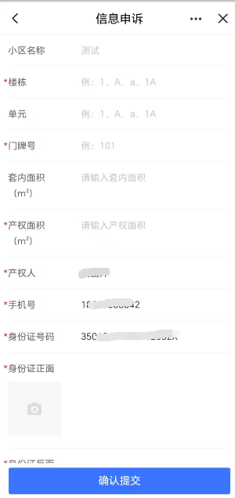 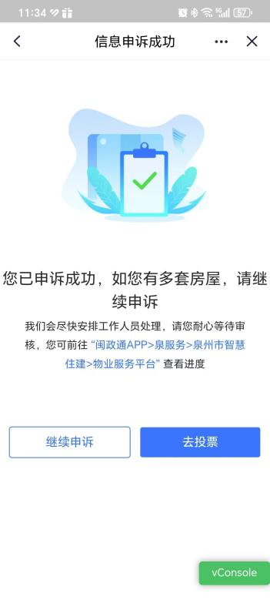

完成申诉后，点击【去投票】进入房产信息确认界面（详情见第2点），便可查看到已申诉的房屋，点击【已确认，去投票】进入投票流程。注意：房屋申诉需要审核，如后续审核不通过。投票的面积及票数会从原来的统计结果中剔除，不予计算。

